|  |
| --- |
| **PRÉ-PROJETO 2023** |

|  |
| --- |
| NOME: Christyan Iegor Daltoé Nº 3 |
| NOME: Yan de Oliveira Minamitani Nº 33 |
| TELEFONE (S) (45) 99953-1942   1. 99910-8384 |
| 1. MAIL [christyan.daltoe@escola.pr.gov.br](mailto:christyan.daltoe@escola.pr.gov.br)   [yan.minamini@escola.pr.gov.br](mailto:yan.minamini@escola.pr.gov.br) |
| CURSO Técnico em Informática |
| TURMA: 4º A |

**ALUNO(s) É OBRIGATÓRIO EM ANEXO AO PRÉ-PROJETO, NO MÍNIMO UMA TELA DE INTERFACE (TELA PRINCIPAL) JUNTO AO PROJETO.**

TITULO

|  |
| --- |
| Título do projeto: Read Universe |

INTRODUÇÃO

|  |
| --- |
| O E-commerce é uma transação comercial online realizada por meio de uma plataforma virtual. Todo o processo de compra e venda acontece digitalmente: sendo desde a escolha do produto desejado ou serviço até a realização do pagamento pelo cliente. Diferentemente da venda offline - que acontece por meio de um ponto de venda, horário pré-estabelecido de atendimento e limitação de área de abrangência, a venda e-commerce oferece inúmeras possibilidades de fechar negócio, já que não se restringe à localização geográfica nem ao horário comercial. É um fato que em nossa cidade se tem muitos leitores do gênero literário Mangá (nome dado a histórias em quadrinhos japonesas) e por mais que é possivel se ter uma leitura normal online, chega um determinado momento onde também queremos possuir o mangá fisico, seja para ler, colecionar ou até mesmo como decoração na prateleira de sua casa, porém não é garantido que encontraremos o mangá especifico em qualquer loja fisica. Assim surgiu esse site E-Commerce focado na venda de livros (Mangás Japoneses), para o cliente melhorar a facilidade e visibilidade na compra de seu mangá favorito, ajudando quem procura comprar mangás com mais segurança e conforto sem sair de casa. |
|  |

HIPÓTESE / SOLUÇÃO

|  |
| --- |
| Comprar mangás no Brasil não é algo para amadores, principalmente agora que constantemente esse gênero literário se torna cada vez mais popular entre os mais jovens e tendo uma dificuldade massiva para acompanhar os lançamentos do volume, pois um grande problema é se deparar com a decepção e quebras de espectativas ao notar que desapareceu seu volume desejado das prateleiras. Sabendo disso, surgiu a motivação da criação de um site neste tema, tendo origem da dificuldade de encontrar o mangá e volumes específicos ao ir as lojas físicas e as mesmas não conter o produto desejado. Com este site, o usuário terá uma imagem clara dos produtos disponiveis serem vendidos à seus preços, como ter a possibilidade do usuário poder vender seus volumes de seus mangás. |

DISCIPLINAS ENVOLVIDAS

|  |  |
| --- | --- |
| |  | | --- | | Descrição das três disciplinas.  Análise de projetos e sistemas:  Está disciplina foi de grande importância para a criação do projeto, pois é uma área que tem a principal função de descrever a função do sistema a ser criado, elaborar e implementar soluções para os problemas que formos encontrando conforme a criação do sistema, aonde há fases do processo de desenvolvimento do projeto que boa parte das empresas em seus processos de acordo com a linha abaixo:  – Levantamento de Requisitos --> Análise --> Projeto --> Desenvolvimento --> Teste --> Validação --> Implantação  1. A atividade de Levantamento de Requisitos tem o objetivo de estabelecer quais funcionalidades o sistema a ser desenvolvido deverá ter, documentando isto através do documento de requisitos.  2. A fase de Análise tem como entrada o documento de requisitos e é responsável por gerar diagramas utilizando uma linguagem de modelagem específica, com o intuito de realizar uma primeira aproximação da descrição do documento de requisitos com a implementação;  3. A fase de Projeto tem o objetivo de detalhar os diagramas modelados na fase de análise, além de estabelecer a arquitetura que será utilizada para o desenvolvimento do sistema;  4. A fase de Desenvolvimento tem o objetivo de implementar o sistema em uma determinada linguagem de programação, tendo como base os modelos criados na fase de análise e evoluídos na fase de projeto;  5. A fase de Teste tem o objetivo de submeter o software desenvolvido a algumas situações e analisar os resultados produzidos por este com a finalidade de verificar se o mesmo está de acordo com requisito que foi utilizado para implementá-lo. Além disto, o teste aborda algumas situações que o software é vulnerável a falhas para ver se estas acontecem. Outros testes ainda podem ser feitos relacionados às diversas finalidades como verificar o desempenho do sistema;  6. Na fase de Validação, o cliente analisa se o produto gerado atende suas necessidades;  7. A fase de Implantação tem o objetivo de disponibilizar o uso do sistema no ambiente de sua operação. Apenas lembrando de que terá variações em relação às fases vão aparecer, até porque cada um segue com a preocupação de se ter vários caminhos de forma de tornar o método mais eficiente e rápido. Sem contar que futuramente ser capaz de dominar esta disciplina, dará a possibilidade de definir o método que o programador utilizará para o desenvolvimento de um sistema, que pode ser entendido como um caminho a ser percorrido em etapas, algumas delas podendo ser desenvolvidas em paralelo, outras não.  Banco de dados:  Web design: | |

OBJETIVO GERAL

|  |
| --- |
| Determina o que se pretende realizar para obter resposta ao problema proposto, de um ponto de vista. O objetivo geral deve ser amplo e passível de ser desmembrado em objetivos específicos.  Com a realização deste site o cliente terá a facilidade em encontrar seus mangás desejados sem dificuldades, pois o comum é ter problemas como: falta de volumes do mesmo, dificuldade para encontrar uma loja que tenha a venda de mangás, etc... Sendo assim resolvido com uma interface que tenha uma imagem do mangá/volume e logo abaixo seu nome e seu preço, que ao clicar será enviado a página de especificações do produto e a partir de lá o usuário irá decidir comprar o produto ou não. Porem ele só poderá fazer compras se ele tiver login no site, ou seja, ele terá de preencher o formulário de cadastro e logo em seguida logar para que assim libere a possibilidade do usuário fazer compras no site. |

OBJETIVOS ESPECÍFICOS

|  |
| --- |
| Derivam do objetivo geral e apresentam as distintas ações que devem ser necessariamente desenvolvidas para o atingimento do objetivo geral.  Criação de uma interface no site com foco em demonstrar os mangás que o cliente está a procurar para compra, assim quando clicar na área específica, sera direcionado a ela, lhe demonstrando uma imagem do mangá, o seu nome e seu preço, assim o cliente decide se vai querer comprar. Terá um formulário de cadastro para o cliente criar um usuário no site e um formulário de login para logar-se no site. Um carrinho de compras para acumular os mangás que deseja comprar, assim efetuando a compra de todos os pedidos de uma só vez. Um carrossel para mostrar os mangás que são mais os mais populares, assim sendo os mais vendidos. |

PROCEDIMENTOS METODOLÓGICOS

|  |
| --- |
| Descrição dos métodos e procedimentos que nortearão a busca de informações para responder o problema de pesquisa:   * Pesquisa Bibliográfica * Pesquisa de campo * Entrevista * Levantamento das necessidades |

BIBLIOGRAFIA

|  |
| --- |
| Listar os principais LIVROS a serem pesquisados. (Mínimo 03 Bibliografias para cada disciplina, preferencialmente da biblioteca do CEEP)  Usar artigos:  [Google Acadêmico](https://www.unit.br/blog/melhores-sites-para-pesquisa-academica" \l "google) [Portal da CAPES](https://www.unit.br/blog/melhores-sites-para-pesquisa-academica" \l "portal) [SciELO](https://www.unit.br/blog/melhores-sites-para-pesquisa-academica" \l "scielo) [Academia.Edu](https://www.unit.br/blog/melhores-sites-para-pesquisa-academica" \l "academia) [BDTD](https://www.unit.br/blog/melhores-sites-para-pesquisa-academica" \l "bdtd) [Science.gov](https://www.unit.br/blog/melhores-sites-para-pesquisa-academica" \l "science) [Eric](https://www.unit.br/blog/melhores-sites-para-pesquisa-academica" \l "eric) [E-Journals](https://www.unit.br/blog/melhores-sites-para-pesquisa-academica" \l "e-journals) [Redalyc](https://www.unit.br/blog/melhores-sites-para-pesquisa-academica" \l "redalyc)  Analise de projetos e sistema:  BEZERRA, Eduardo. **Princípios de Análise e Projeto de Sistemas com UML**. Rio de Janeiro: Elsevier, 2007.  MODERNA–INGLÊS, Estrangeira; AMBIENTAL, Educação. ANÁLISE E PROJETOS.  GONÇALVES, Enyo José Tavares; CORTÉS, Mariela Inés. Análise e Projeto de Sistemas. **História**, v. 9, p. 3, 2015. |

CRONOGRAMA DE ATIVIDADES

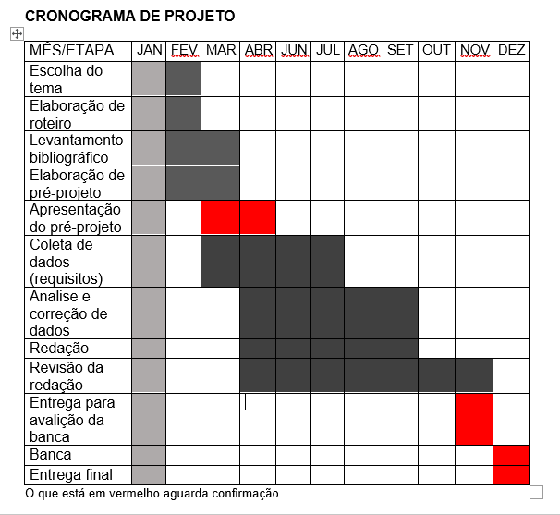

|  |  |  |
| --- | --- | --- |
| **Autorizado** | **Professor(a)** | **Data** |
| Análise de projetos e sistemas:  Banco de dados:  Web design: | **Aparecida**  **Célia**  **Reinaldo** |  |